Консультация для родителей

**«Рекомендации для предупреждения распространения COVID-19»**

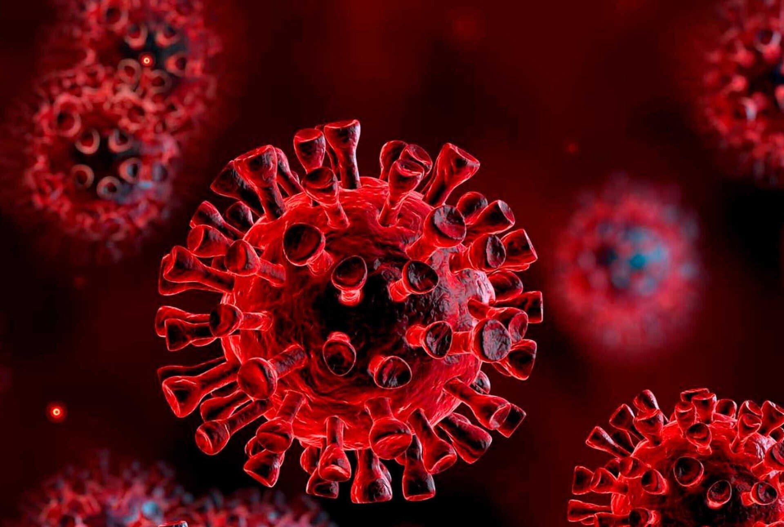

Сегодня самая актуальная проблема во всем мире – это пандемия коронавирусной инфекции, главная и серьёзная проблема всего человечества. Ещё недавно трудно было предположить, что эпидемия COVID-19 может охватить всю планету и станет пандемией. Что беда постучится во многие семьи. Не важно, ребёнок ты или взрослый, какой ты национальности, перед этим вирусом все равны.

*Если соблюдать гигиенические правила поведения в условиях пандемии коронавируса, чётко следовать рекомендациям и мерам профилактики коронавирусной инфекции, то можно существенно снизить риск заражения или дальнейшего распространения COVID-19.*

**Правила поведения в условиях пандемии коронавируса для предупреждения распространения COVID-19»:**

1. Главное, что нужно сделать – ***провести беседу с детьми на тему опасности заражения и важности профилактики коронавируса.***Расскажите детям о профилактике коронавируса в доступной для их возраста форме. Дети больше других рискуют заразиться, они часто близко взаимодействуют друг с другом и не являются эталоном в поддержании чистоты. Объясните детям, как распространяются микробы, и почему важна хорошая гигиена рук и лица. При вынужденном выходе из квартиры по возможности объясните ребенку, что за пределами квартиры нельзя прикасаться руками к лицу, глазам, рту, носу и к каким-либо предметам: дверным ручкам, поручням и перилам, стенам, кнопкам лифта и так далее.

2. ***Придерживайтесь здорового образа жизни*** 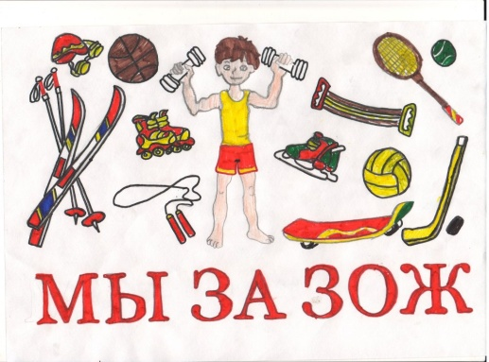

(полноценный сон, здоровая пища, богатая белками, витаминами и минеральными веществами, физическая активность, здоровый режим дня). Здоровый образ жизни повышает сопротивляемость организма к инфекции. Это комплексное укрепление иммунитета для деток и взрослых. Не забывайте про закаливание. Пейте больше жидкости.

3. Роспотребнадзор не рекомендует родителям с детьми покидать город, выезжать за город, в другие страны ближнего и дальнего зарубежья. ***Для максимального снижения риска инфицирования детей лучше оставаться с ними дома.***

4. ***По возможности следует избегать посещения с детьми любых общественных мест:*** учреждений, мест общественного питания, торговли, образовательных и развлекательных центров, а также других мест общественного пользования (магазинов, кинотеатров, торговых центров и т. д.). Избегайте с детьми любых массовых скоплений людей.

5. К местам общественного пользования, которые не следует посещать, относятся также детские площадки дворов и парков. ***Желательно гулять с детьми на собственных приусадебных участках и площадках индивидуального пользования.***Если всё же гуляете с ребёнком на общественных детских площадках дворов, будьте предельно осторожны.

6. ***Во время прогулки с ребёнком желательно избегать любых контактов.***Не собирайтесь компаниями для игр. Держите социальную дистанцию 1,5 - 2 м. Посещение лесопарковых зон возможно только при исключении общения с другими взрослыми и детьми, при отсутствии вокруг других отдыхающих.

7. ***Ограничьте контакты с далекими родственниками и знакомыми в целях безопасности детей.***

8. Максимально ограничьте на это время контакты детей в живую. ***Пользуйтесь дистанционными способами общения.***

9. ***Соблюдайте личную гигиену, особенно гигиены рук.***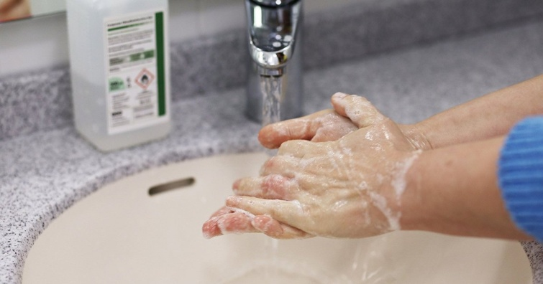Самое важное, что можно сделать, чтобы защитить себя и ребенка, это поддерживать чистоту рук и поверхностей. Надо держать руки в чистоте. Чаще и тщательнее мойте руки водой с мылом. Уделите особое внимание тщательному намыливанию (не менее 20 секунд, и последующему полному осушению рук).

Если мыла и воды нет, рекомендуется пользоваться санитайзерами или антисептическими средствами на основе этанола — обычного спирта, который убивает вирус примерно за 30 секунд. Подойдут и спиртовые салфетки. Не надо вытирать руки сразу после обработки антисептиком, пусть высохнут.

10. И все же старайтесь реже касаться лица. ***Прикасаться к лицу, глазам можно только недавно вымытыми руками.***Избегайте трогать руками глаза, нос или рот. Коронавирус распространяется этими путями.

11. Нашим мамочкам совет - ***отдавайте предпочтение гладким прическам, когда вы находитесь в местах скопления людей***. Распущенные волосы, часто контактируя с лицом, увеличивают риск инфицирования.

12. ***Чистите и дезинфицируйте поверхности***, используя бытовые дезинфицирующие моющие средства или спиртосодержащие средства. Чистка и регулярная дезинфекция поверхностей (столов, дверных ручек, стульев, гаджетов и др.) удаляет вирусы.

13. ***Регулярно обрабатывайте свой телефон, планшет, любой гаджет*** (мощный источник инфекции) ***антисептическими средствами***, особенно там, где корпус гаджета соприкасается с лицом.

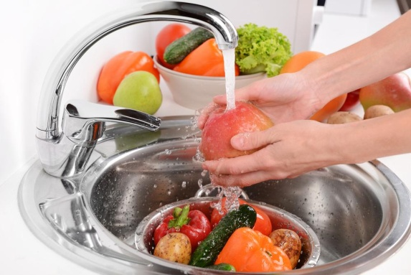14. ***При доставке продуктов, товаров из магазина на дом необходимо продезинфицировать все упаковки предметов и магазинные пакеты.***Их, касалось много рук. Помните, что при достаточной влажности и невысокой температуре коронавирус может сохранять жизнеспособность в течение длительного времени, до 3 суток и более. У некоторых людей, независимо от возраста, вирус может давать лёгкую или стёртую форму заболевания. Именно такие люди чаще всего становятся источником заболевания.

15. ***Тщательно обрабатывайте продукты***, особенно животного происхождения. Замачивайте фрукты, овощи в теплой воде на некоторое время.

16. Также ***стоит регулярно проветривать свои жилые помещения и ежедневно делать влажную уборку***, включая обработку дверных ручек, выключателей, панелей управления оргтехникой, используя средства с моющим и дезинфицирующим эффектом. ***Не забывайте увлажнять воздух в помещении, в котором находитесь.***

17. Изолируйте от домочадцев свои предметы личной гигиены: зубную щётку, мочалку, полотенце. ***Убедитесь, что у каждого в семье есть свое полотенце.***Напомните, что нельзя делиться зубными щетками и другими предметами личной гигиены.

18. Роспотребнадзор, педиатры ***советуют родителям реже бывать с детьми в публичных, людных местах, избегать излишние поездки и посещения многолюдных мест, минимизировать любые контакты, избегать контактов с больными людьми, соблюдать социальную дистанцию с другими людьми (1,5 - 2 метра, чтобы уменьшить для детей риск заболевания.***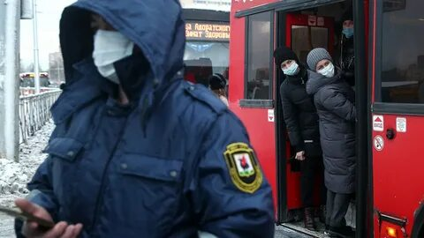

***Будьте особенно осторожны, когда находитесь в людных местах, в системах общественного транспорта.***Максимально сократите прикосновения к находящимся в таких местах поверхностям и предметам, и не касайтесь лица.

19. ***Ограничьте свои прямые контакты с людьми.***До работы по возможности добирайтесь на своем личном транспорте. Но не у всех есть личный автомобиль. Если приходится пользоваться автобусом или служебным транспортом, то необходимо надеть медицинскую маску и перчатки. В общественных местах, где трудно соблюдать социальную дистанцию, также необходимо носить маски (магазины, аптеки, торговые центры и т. д.).

20. ***Избегайте близких контактов и пребывания в одном помещении с людьми, имеющими видимые признаки ОРВИ*** (кашель, чихание, выделения из носа). На улице, в местах общественного пользования, в транспорте, дорогие взрослые, держитесь на безопасном расстоянии от чихающих или кашляющих людей.

21. ***Постарайтесь ограничить приветственные рукопожатия, поцелуи в щёку и объятия при встречах.***

22. ***Не пользуйтесь общими полотенцами.***Не ешьте еду (орешки, чипсы, печенье и другие снеки) из общих упаковок или посуды. ***Пользуйтесь только личной или одноразовой посудой.***

23. ***Не прикасайтесь голыми руками к дверным ручкам, перилам, другим предметам и поверхностям в общественных пространствах.***

24. ***При кашле или чихании обязательно прикрывайте рот и нос*** по возможности одноразовыми платком, салфеткой, которые потом нужно утилизировать после использования. Если их нет, то локтевым сгибом.

27. ***Обязательно пользуйтесь индивидуальными средствами защиты в местах общественного пользования***: медицинскими масками, перчатками, антисептиками, чтобы уменьшить риск заражения.

28. ***Медицинская маска.*** В период активной циркуляции возбудителей гриппа, коронавирусной инфекции, и других возбудителей острых респираторных вирусных инфекций целесообразно использовать одноразовую медицинскую маску в качестве эффективной меры профилактики заражения и ограничения распространения инфекции. Эти вирусы, как мы все знаем, передаются от человека к человеку преимущественно воздушно - капельным путём, через микрокапли респираторных выделений, которые образуются, когда инфицированные люди говорят, чихают, или кашляют. С воздухом эти капли могут попасть на поверхность слизистой оболочки верхних дыхательных путей здоровых людей, которые находятся рядом с заражённым человеком. Заражение может происходить и в результате непосредственного или косвенного контакта здорового человека с респираторными выделениями инфицированного. Использование одноразовой медицинской маски предотвращает попадание в организм здорового человека капель респираторных выделений, которые могут содержать вирусы, через нос и рот. Одноразовая медицинская маска, при правильном использовании – это защита ваших органов дыхания, это надёжный и эффективный метод снижения риска заражения и предотвращения распространения гриппа, коронавируса и других возбудителей ОРВИ.

***Используйте одноразовую медицинскую маску, когда находитесь в общественном транспорте, в закрытых помещениях с людьми, в местах массового скопления людей, в людных местах.***

Менять маску на новую надо каждые 2-3 часа, повторно использовать маску нельзя. Если маска увлажнилась, её следует заменить на новую. После использования маски, выбросьте её и тщательно вымойте руки с мылом.

***Надевайте маску, когда ухаживаете за членом семьи с симптомами ОРВИ, при общении с лицами с признаками ОРВИ.***

Если вы больны, или у вас симптомы вирусного респираторного заболевания, наденьте маску перед тем, как приближаться к другим людям. Если у вас симптомы вирусного респираторного заболевания и вам необходимо обратиться к врачу, заблаговременно наденьте маску, чтобы защитить окружающих в зоне ожидания.

На открытом воздухе маска нецелесообразна. Во время пребывания на улице полезно дышать свежим воздухом и маску надевать не стоит. Вместе с тем, медики напоминают, что эта одиночная мера не обеспечивает полной защиты от заболевания. Кроме ношения маски необходимо соблюдать другие профилактические меры.

***Как правильно носить маску.***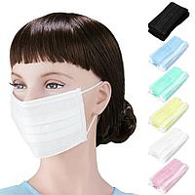

*Чтобы обезопасить себя от заражения, крайне важно правильно ее носить:*

- маска должна тщательно закрепляться, плотно закрывать рот и нос, не оставляя зазоров;

- старайтесь не касаться поверхностей маски при ее снятии, если вы ее коснулись, тщательно вымойте руки с мылом или спиртовым средством;

- влажную, отсыревшую или загрязнённую маску следует сменить на новую, сухую, чистую;

- не используйте повторно одноразовую маску;

- после каждого использования одноразовую маску следует немедленно утилизировать.

29. ***Регулярно контролируйте температуру тела и самочувствие своего ребёнка, свое собственное, своих родных.***При выявлении повышенной температуры тела, появлении первых признаков острой респираторной инфекции, простуды, гриппа, появления кашля, одышки – не допускайте самолечения. Оставайтесь дома, немедленно обратитесь за медицинской помощью, вызвав врача на дом, и строго выполняйте все его рекомендации, предписания. Дистанционно сообщите о своем состоянии по месту работы/учебы. Соблюдайте постельный режим.

Если был контакт с заболевшим человеком, дистанционно сообщите об этом по месту работы и/или учебы. ***Ни в коем случае не выходите на работу и не ведите детей в образовательные организации (они могут быть бессимптомными носителями инфекции).*** Организуйте самокарантин не менее чем на две недели. Если вы почувствовали недомогание, чувствуете, что сами заболеваете, вызовете врача на дом, и строго выполняйте все его рекомендации.

30. ***Что делать, если в семье кто-то заболел коронавирусной инфекцией:***

• Вызовите врача.

• Выделите больному отдельную комнату в доме\квартире. Если это невозможно, соблюдайте расстояние не менее 1 метра от больного.

• Ограничьте до минимума контакт между больным и близкими, особенно детьми, пожилыми людьми и лицами, страдающими хроническими заболеваниями.

• Часто проветривайте помещение.

• Сохраняйте чистоту, как можно чаще мойте и дезинфицируйте поверхности бытовыми моющими средствами.

• Часто мойте руки с мылом.

• Ухаживая за больным, прикрывайте рот и нос медицинской маской.

• Ухаживать за больным должен только один член семьи.

***Уважаемые родители! Помните, что соблюдение личной и общественной гигиены каждым – залог безопасности всех!***

Чтобы защитить себя и окружающих, пользуйтесь проверенной информацией о болезни и принимайте необходимые меры профилактики. Следуйте рекомендациям местных органов здравоохранения.

Исключение неоправданных посещений медицинских учреждений позволяет системе здравоохранения действовать более эффективно и тем самым лучше защищать ваше здоровье и здоровье окружающих.

Дорогие родители, по причине занятости многих из вас на работе, в детских садах открыты ***дежурные группы, которые могут посещать дети, у которых оба родителя работают***. Перед родителями возникает вопрос, водить ли ребенка в детский сад, если с ним могут остаться родственники или близкие знакомые. Достаточно представить, что дежурную группу посещают дети, у которых родители, в силу своей занятости, общаются с большим количеством народа и находятся в зоне риска. Это медики, продавцы, шахтеры, строители, полицейские и т. д. Любой из них может в какой - то момент заразиться и передать инфекцию своим близким, даже не подозревая о заражении. Инкубационный период у коронавируса продолжителен, составляет в среднем от 5 до 14 дней. В этот период зараженный человек представляет опасность для окружающих. Маленькие дети могут болеть бессимптомно или с легкими признаками простуды. Придя в сад, такой ребенок принесет вирус в детский коллектив. Также от ребенка могут заразиться сотрудники, особенно пожилого возраста, а от них члены их семей и ближайшее окружение. У кого – либо из зараженных заболевание проявится в тяжелой форме. ***Поэтому, прежде чем без острой необходимости вести ребенка в детский сад, нужно подумать о возможных последствиях!***

**Будьте бдительны, разумны, осторожны и будьте здоровы!**

**Берегите своих деток, себя, своих родных!**